Резюме
ЛИЧНАЯ ИНФОРМАЦИЯ
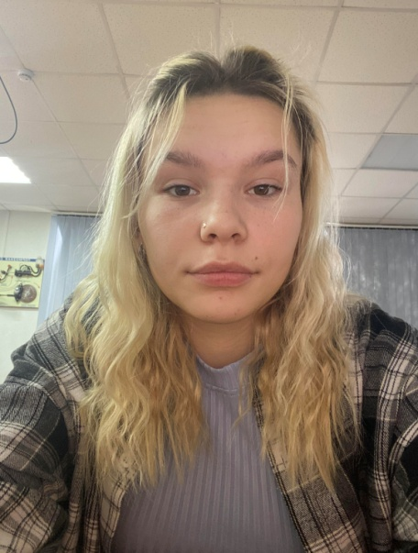
Фамилия. Имя. Отчество: Доскочинская Валерия Александровна
Дата рождения: 13.10.2005
Семейное положение: Замужем
Адрес: п. Переяславка ул.Мира, д.5 кв.1
Телефон: 89249316946
Электронная почта: kovalvaleria321@gmail.com
Готовность к командировке: нет
ОБРАЗОВАНИЕ
Учебное заведение: Краевое государственное профессиональное образование Учреждение << Хорский Агропромышленный техникум >>
Период обучения: 2021-2025
Специальность: Эксплуатация и ремонт сельскохозяйственной техники и оборудования
Квалификация: Техник механик, водитель автомобиля категории << В>>
Форма обучения: Очная
Дополнительное образование: Не имею
Опыт работы: Производственная практика на полях << КГБ ПОУ ХАТ>>
C 23.03.2024 по 08.05.2024 работала продавцом-кассиром в компании << ООО Альбион -2002>> <<Бристоль>>
Профессиональные навыки: Знание и устройство трактора , законы и правила обработки почвы

